Сохранение поискового запроса
Оглавление

Сохранение поискового запроса
Зарегистрированные пользователи могут сохранить текущий поисковый запрос со страницы результатов и затем вернуться к нему из личного кабинета.
Нажмите кнопку Сохранить поисковый запрос. Система откроет небольшое диалоговое окно с вопросительным знаком, полем для названия и параметром подписки. Вопросительный знак является только визуальным маркером подтверждения: он не требует отдельного действия и не является кнопкой.
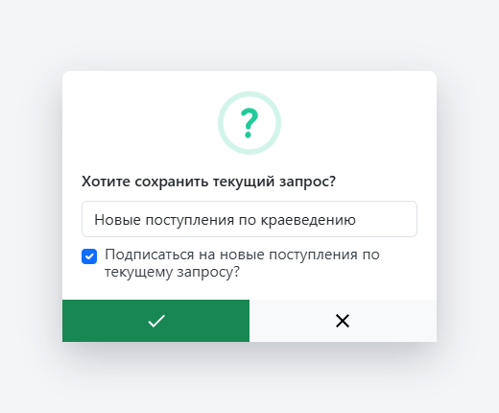
Рисунок 1 - Диалоговое окно «Сохранить поисковый запрос»
Введите понятное название запроса. Если нужно получать уведомления о новых поступлениях по этому же поисковому выражению, включите флажок Подписаться на новые поступления по текущему запросу?.
Для сохранения нажмите зеленую кнопку с галочкой. Кнопка с крестиком закрывает окно без сохранения. После успешной записи система показывает сообщение со статичным зеленым значком и ссылку Сохраненные поисковые запросы, по которой можно открыть список сохраненных запросов.
Если запись не выполнена, система показывает сообщение с красным статичным значком ошибки. Под текстом сообщения доступна кнопка-ссылка Сохранить запрос: она закрывает сообщение и повторно открывает форму, чтобы пользователь мог указать название запроса и выполнить сохранение еще раз.
Сохраненный запрос хранится для текущего пользователя. Из списка сохраненных запросов можно повторно открыть результаты поиска по тому же выражению.

